Slobodne i prigušene oscilacije. Klatno

Svako tijelo izvedeno iz ravnotežnog položaja osciluje frekvencijom koja je karakteristična samo za to tijelo, ako nije izloženo dejstvu spoljnih sila. Takve frekvencije nazivamo sopstvenim ili vlastitim frekvencijama. Oscilacije bez uticaja spoljnih sila nazivamo slobodnim oscilacijama i kod njih amplituda ostaje ista tokom vremena.
U prirodi skoro da ne postoje slobodne oscilacije. Oscilovanje je najčešće prigušeno (amortizirano) otporom sredine pa se takve oscilacije nazivaju prigušene i amplituda im opada sa vremenom.
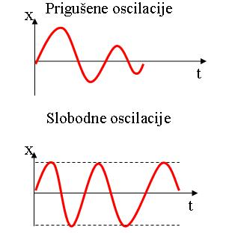
Svako obješeno tijelo kad se izvede iz ravnotežnog položaja vrši oscilatorno kretanje oko tog ravnotežnog položaja, t.j. njiha se ili klati. Takvo tijelo predstavlja fizičko klatno(njihalo)
l
Najednostavnije klatno je matematičko klatno. Teorijski to je materijalna tačka na koncu bez težine. Približno ga možemo ostvariti kada na tankom koncu objesimo olovnu kuglu. U slučaju kada amplitude nisu velike obrazac za izračunavanje perioda klaćenja matematičkog klatna glasi:
- Izračunati ubrzanje Zemljine teže na mjestu gdje se klatno dužine 1 m klati s periodom od 2 s.

